**PHYSIOLOGIE RESPIRATOIRE**

**OBJECTIVES**

1. Connaissance de la structure du système respiratoire et les différentes zones fonctionnelles.
2. la physiologie et le mécanisme régulateur incluant le rôle essentiel de la respiration.

**1/ Definition**

L'**appareil respiratoire** est l'[appareil](https://fr.wikipedia.org/wiki/Appareil_%28anatomie%29) (ensemble d'[organes](https://fr.wikipedia.org/wiki/Organe)), qui permet la [respiration](https://fr.wikipedia.org/wiki/Respiration), c'est-à-dire les échanges [gazeux](https://fr.wikipedia.org/wiki/Gaz) entre l'[organisme](https://fr.wikipedia.org/wiki/Organisme_%28physiologie%29) et l'[environnement](https://fr.wikipedia.org/wiki/Environnement).

Chez les [animaux](https://fr.wikipedia.org/wiki/Animal), la respiration désigne à la fois les mécanismes qui permettent les transferts de gaz entre l'organisme et l'environnement (absorption de [dioxygène](https://fr.wikipedia.org/wiki/Dioxyg%C3%A8ne) O2 et rejet de [dioxyde de carbone](https://fr.wikipedia.org/wiki/Dioxyde_de_carbone) CO2) et la [respiration cellulaire](https://fr.wikipedia.org/wiki/Respiration_cellulaire) (dégradation du [glucose](https://fr.wikipedia.org/wiki/Glucose) grâce au dioxygène pour fournir de l'énergie).

**2/ Anatomie de l’appareil respiratoire**

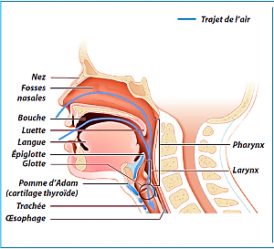

L'appareil respiratoire est composé d’une série d’éléments qui travaillent ensemble.

**1. Voies respiratoires**

**1.1. Nez et bouche**

L’entrée de l’air dans le système respiratoire s'effectue par le nez et la bouche.

L’air pénètre par les narines dans les **fosses nasales** où il sera « pré conditionné » au contact de la muqueuse:

Réchauffé *Humidifié*Filtré grâce aux poils qui tapissent les **fosses nasales** : ils arrêtent les poussières en suspension et une partie des microbes.

**1.2. Le pharynx** : Il se situe entre le nez et la trachée. Il travaille étroitement avec le larynx pour contrôler l’ouverture et la fermeture du tube respiratoire (trachée) et du tube digestif (œsophage) :C’est un carrefour aéro-digestif.

**1.3. Le larynx** est l’organe de la parole, les sons sont produits par les cordes vocales.Il ferme l’accès aux voies respiratoires pendant que la nourriture est envoyée dans le tube digestif.

**1.4. La glotte** est l’orifice situé entre les 2 cordes vocales, qui s’ouvre et se ferme volontairement ou involontairement.

**1.5. L’épiglotte** est un clapet cartilagineux qui obture le larynx lors de la déglutition : l’ensemble du larynx se déplace vers le haut, ce qui permet à l’épiglotte de se refermer sur le larynx et d’empêcher le passage des aliments dans la trachée.

**1.6. La trachée** est un simple conduit aérien formé d’une armature cartilagineuse, de 12 cm environ, qui se divise en deux bronches souches. L’air continue à y être filtré, humidifié et réchauffé.

**2. Les voies aériennes inférieures (ou intra thoraciques)**

**2.1. Bronchioles**

**2.1.1. Les bronches souches** pénètrent chacune dans l’un des poumons par **le hile** (En même temps que les artères et le veines pulmonaires).

**2.1.2. Les bronches** se divisent, dans les poumons, en bronches de plus en plus étroites, jusqu’à devenir des **bronchioles** qui aboutissent aux **lobules pulmonaires** (volume de 1 cm3 environ).Un lobule est constitué d’une série de petits sacs : les **alvéoles pulmonaires**.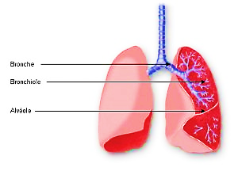

**2.2. Les alvéoles pulmonaires**

Structure de base du poumon, **siège des échanges gazeux** (O2, N2, CO2) les **alvéoles pulmonaires** sont des petits sacs où débouche l’air amené par les voies respiratoires. Leur paroi est élastique et tapissée de liquide et de **surfactant**. Le rôle de ce liquide est de dissoudre les gaz avant leur diffusion au travers des parois. Quant au surfactant, il est sécrété par certaines cellules de la paroi alvéolaire, afin d’éviter que les alvéoles ne s’affaissent sur elles mêmes lors d’une expiration forcée.

Nos deux poumons comptent en moyenne **700 millions d’alvéoles**. La surface de contact dans les alvéoles est d’environ 100 à 150 m2 (chez l’homme, seulement les deux tiers des alvéoles sont fonctionnelles) et l’épaisseur de la paroi alvéo-capillaire est inférieure à 1 micron.  
Les alvéoles sont en contact étroit avec les **capillaires pulmonaires**.

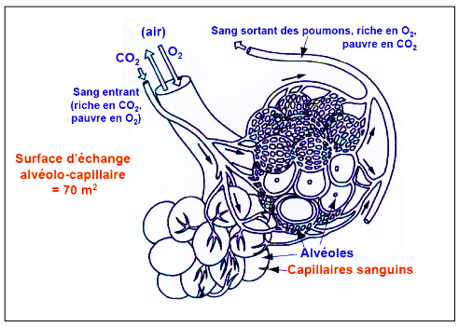

**Organes associés**

**Les poumons :** sont deux masses spongieuses, rosées, élastiques, en distingue :

Le poumon droit présente 3 lobes séparés par 2 scissures.  
Le poumon gauche présente 2 lobes séparés par une scissure, laissant ainsi la place au cœur.

Les poumons sont entourés par une séreuse qui le protège. Cette séreuse est appelée la plèvre. Elle est constituée de deux feuillets :  
⮚ un feuillet pariétal (qui enveloppe la cavité thoracique).  
⮚un feuillet viscéral (qui enveloppe le poumon).  
Entre ces deux feuillets, il y a la cavité pleurale qui est tapissée par un film liquidien (liquide pleural) qui va permettre le glissement et donc les mouvements des poumons vers le haut et vers le bas.

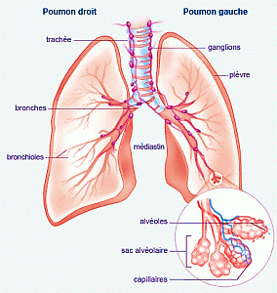

Protégés par les cotes, entourées d’un double feuillet protecteur, **la plèvre** : un feuillet externe ou pariétal adhérant à la paroi thoracique et un feuillet interne ou viscéral qui adhère aux poumons.

Il y a deux systèmes circulatoires :

* un système nutritif pulmonaire
* un système fonctionnel : participe à l’oxygénation du sang et l’évacuation du CO2

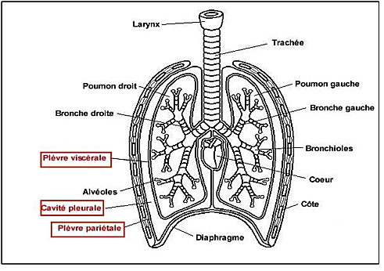

**2. Rôle de la plèvre**:La plèvre permet :

* le glissement des 2 feuillets pleuraux grâce au liquide pleural.
* de maintenir la pression négative dans le poumon de sorte que les alvéoles et les bronches restent ouverts.
* Participe à la défense des poumons contre l'inflammation et les infections.

L’intégrité poumons-cotes-muscles est essentielle à la ventilation. **Le hile** par ou pénètre la bronche souche et les vaisseaux pulmonaires est dépourvu de plèvre : c’est une zone de faiblesse.  
Entre les deux poumons se situe un espace : **le médiastin**, où cheminent la trachée et les vaisseaux issus du cœur. Situés dans la cage thoracique, ils reposent sur **le diaphragme**.

**Diaphragme :** Le diaphragme est un organe formé de tissus musculaires. Lorsqu'il se contracte, il provoque l'inspiration de l'air dans le système respiratoire. Lorsqu'il se relâche, l'air est expiré.

**Physiologie de l’appareil respiratoire**

**La ventilation**

La ventilation comprend deux phases :  
• **L’inspiration** (remplissage des poumons avec de l’air ambiant oxygéné),  
• **L’expiration** (vidage des poumons de l’air appauvri en oxygène).

C’est le muscle du diaphragme qui permet à l’air d’entrer et de sortir des poumons.

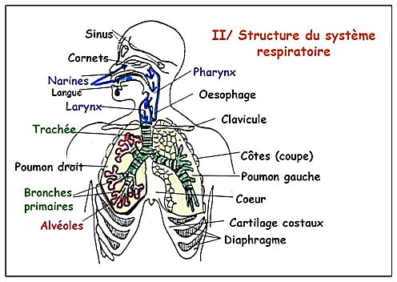

**La mécanique vésicatoire**

Lors de l’inspiration le diaphragme s’abaisse et les muscles des côtes se contractent, ce qui à pour effet d’augmenter le volume de la cage thoracique et ainsi diminuer la pression dans les poumons. Cela crée une dépression et entrer l’air dans les poumons. C’est une phase active.

Lors de l’expiration les muscles se relâchent (ceux des côtes et du diaphragme) qui baisseront la cage thoracique, ce qui aura pour effet d’augmenter la pression dans les poumons. L’air sera donc chassé vers l’extérieur. Cette phase est passive.

***Les volumes pulmonaires*** Ces volumes peuvent être mesurés grâce à un spiromètre.

Capacités :

* Volume de réserve inspiratoire (VRI) : 1,5 à 2,5 litres.

Après une inspiration calme, c’est le volume de l’air inspiré en supplément grâce à une inspiration forcée. Il est de 2,5 litres en moyenne, mais est évidement très variable suivant l’âge, la taille, le sexe, l’état physiologique de l’individu.

L’inspiration forcée est notamment pratiquée par le plongeur en libre (sans bouteille) qui s’apprête à plonger en apnée (apnée veut dire arrêt respiratoire) et qui a besoin d’emmagasiner dans ses poumons une grande quantité d’air.

* Volume courant (VC): 0,5 litre.

Au cours de la respiration calme, chez un sujet au repos, un volume d’air d’environ 0,5 litres est inspiré et expiré à chaque mouvement : c’est le volume courant.

* Volume de réserve expiratoire (VRE) : 1,5 litres.

C’est le volume d’air supplémentaire expiré après une expiration calme, grâce à une expiration forcée. Il est d’environ 1, 5 litres, et variable selon les individus pour les mêmes raisons.

L’expiration forcée est notamment pratiquée par un sportif avant ou après un effort physique important. En effet, elle permet l’élimination rapide du gaz carbonique.

* Volume résiduel (VR) : 1 à 1,5 litres.

Après l’expiration forcée, il reste encore dans les poumons une certaine quantité de gaz que l’on ne peut expirer : c’est le volume résiduel. Il est d’environ 1 litre, lui aussi variable selon les individus.

* Capacité vitale (CV): 4,5 litres.

C’est la somme des volumes de gaz expiré après une expiration forcée qui a été précédée d’une inspiration forcée, soit :

Volume courant 0,5 litres + Volume de réserve inspiratoire 2,5 litres + Volume de réserve expiratoire 1,5 litres

= Capacité vitale 4,5 litres

Cette capacité vitale est, elle aussi, variable suivant les personnes.

* Capacité totale (CT) : 5 à 6 litres.

C’est la somme du volume de la capacité vitale et du volume résiduel

Capacité vitale 4,5 litres + Volume résiduel 1 litre = Capacité totale 5,5 litres en moyenne.

**La respiration**

**Les échanges gazeux**

Ils se déroulent en deux étapes : une phase alvéolaire et une phase tissulaire, le sang jouant le rôle de transporteur de l’une à l’autre.

Les échanges gazeux se font par diffusion au travers de membranes cellulaires, uniquement sous l’influence de différences de pression ou de concentration de part et d’autre de cette membrane: les gaz vont des pressions les plus fortes vers les pressions les plus basses pour rétablir l’équilibre.

* ***Echange gazeux : phase alvéolaire***

L’oxygène, en plus forte concentration dans les alvéoles, passe dans les capillaires afin d’oxygéner le sang. Dans le même temps le gaz carbonique du sang passe dans les alvéoles pour être évacué lors de l’expiration.

Au niveau alvéolaire, la diffusion du CO2 est beaucoup plus rapide que celle de l’O2.

* ***Echanges gazeux : phase cellulaire***

Au fur et à mesure de son parcours dans notre corps, le sang libère les molécules d’O2. Elles se fixent alors sur les cellules qui, en contre partie, rejettent du CO2.

**Mode de transport des gaz**

* ***Mode de transport de l’oxygène***

L’oxygène est transporté dans le sang sous deux formes :

– Forme dissoute : dans les conditions normales, la quantité d’O2 dissout dans le plasma est très minime. Mais c’est l’intermédiaire obligatoire entre les globules rouges d’une part, l’air alvéolaire ou les cellules périphériques d’autre part.

– Forme combinée : L’O2 se combine à l’hémoglobine contenue dans les globules rouges, pour former l’oxyhémoglobine. Cette réaction est réversible. En surface, 98% de l’oxygène utilise ce mode de transport. En immersion, la pression partielle d’oxygène augmente et l’hémoglobine étant saturée, on trouve une quantité plus importante d’oxygène dissous.

* ***Mode de transport du gaz carbonique***

Le CO2 produit par les cellules est transporté aux poumons pour être expulsé. Il emprunte également deux formes différentes :

– Forme dissoute dans le plasma : en faible quantité (5%), c’est cependant l’intermédiaire obligatoire entre les formes combinées et le CO2 produit par les cellules ou évacué vers l’alvéole.

– Formes combinées : La plus grande partie (87%) est transportée sous forme de bicarbonate par le plasma, le reste (8%) est combiné dans le globule rouge à l’hémoglobine en carbhémoglobine instable.

**REGULATION DE LA RESPIRATION**

La fonction principale du poumon consiste à nous fournir de l’O2 et à rejeter le CO2 en fonction des demandes de l’organisme pour maintenir à un niveau normal PaO2, PaCO2 et le pH. On va donc avoir une variation, une modification de la respiration qui va varier l’amplitude et son rythme en fonction des demandes.  
Au repos, on ventile peu mais à l’exercice on ventile d’avantage. Cette hyperventilation est due à trois éléments de base qui entrent en jeu dans la régulation de la respiration :

⮚Les récepteurs : ils recueillent l’information (=stimuli) et transmet l’information.

⮚Les centres respiratoires : ils coordonnent les informations reçues par les récepteurs et envoient des impulsions aux muscles respiratoires.

⮚ Les effecteurs : ce sont les muscles respiratoires (contraction –décontraction – respiration).Il existe un contrôle nerveux de la respiration. Ce contrôle nerveux provient des centres respiratoires. Il existe trois centres respiratoires (au niveau du tronc cérébral):

⮚ Le centre bulbaire.⮚ Le centre apneustique.⮚ Le centre pneumo taxiqueCes trois centres définissent le rythme et l’amplitude de la respiration en envoyant des impulsions nerveuses aux muscles respiratoires. Ces muscles respiratoires vont donc se contracter ou se décontracter grâce à des stimuli qui sont centraux et humoraux (provient de la modification chimique). Il existe effectivement plusieurs modifications qui peuvent être  
à l’origine d’hyperventilation.

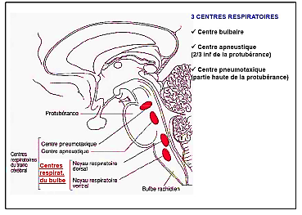

**Les modifications chimiques.**

Toute augmentation du CO2, toute augmentation des ions H+ donc toute baisse du pH va entrainer de la part des chémorécepteurs centraux une commande vers les centres respiratoires pour augmenter la ventilation (permet d’éliminer le CO2 en excès et rétablir le pH).  
Les chémorécepteurs périphériques qui sont situés au niveau de la crosse de l’aorte et au niveau de l’artère carotide sont sensibles aux variations de la PO2, de la PCO2 et du pH. Par ailleurs, ses fibres sensibles issues de ces chémorécepteurs vont donc transmettre l’information au centre inspiratoire qui va augmenter la contraction musculaire diaphragmatique et des intercostaux (muscles principaux de la respiration) pour rétablir la  
PCO2 et le pH.

En plus de ces chémorécepteurs centraux et périphériques, il existe des  
récepteurs mécaniques qui sont sensibles à l’étirement. Ils sont situés au niveau de la plèvre, au niveau des bronchioles et au niveau des alvéoles pulmonaires. Ces récepteurs sensibles à l’étirement vont stimuler les centres expiratoires et vont être à l’origine d’une augmentation de la respiration. Ils vont donc stimuler les muscles expiratoires qui sont **les abdos** **et les muscles intercostaux externes**.